14- 1
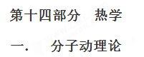
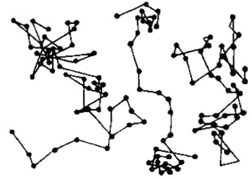
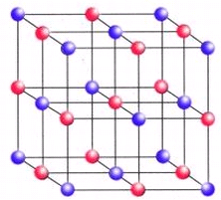

1. （2019广东七校联考）（5分）如图所示的四幅图分别对应四种说法，其中正确的是 （选对1个给2分，选对2个得4分，选对3个得5分，每选错1个扣3分，最低得分0分）
A.三颗微粒运动位置的连线
C.食盐晶体
D.小草上的露珠
B.分子间的作用力与距离的关系
斥力
引力
F
r
r₀
O

A．微粒运动(即布朗运动)就是物质分子的无规则热运动
B．当两个相邻的分子间距离为r₀时，它们间相互作用的引力和斥力大小相等
C．食盐晶体的物理性质沿各个方向都是一样的
D．小草上的露珠呈球形的主要原因是液体表面张力的作用
E．热量总是自发的从分子平均动能大的物体传递到分子平均动能小的物体
【参考答案】 BDF
【命题意图】本题考查分子动理论、晶体、表面张力、热传递及其相关知识点。
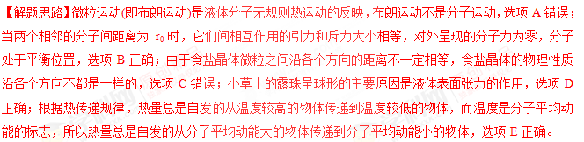
2.（2018广州一模）下列说法中正确的是________。(填正确答案标号。选对1个得2分，选对2个得4分，选对3个得5分。每选错1个扣3分，最低得分0分)
A．温度越高，分子的无规则热运动越剧烈
B．物体的温度越高，所有分子的动能都一定越大
C．分子间的引力和斥力都随分子间的距离增大而减小
D．一定质量的理想气体在等压膨胀过程中温度一定升高
E．如果物体从外界吸收了热量，则物体的内能一定增加
【参考答案】ACD
【命题意图】本题考查分子动理论、内能、理想气体状态方程、热力学第一定律及其相关的知识点。
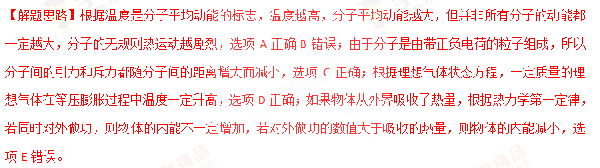
3．(2018·安阳检测)下列五幅图分别对应五种说法，其中正确的是( )
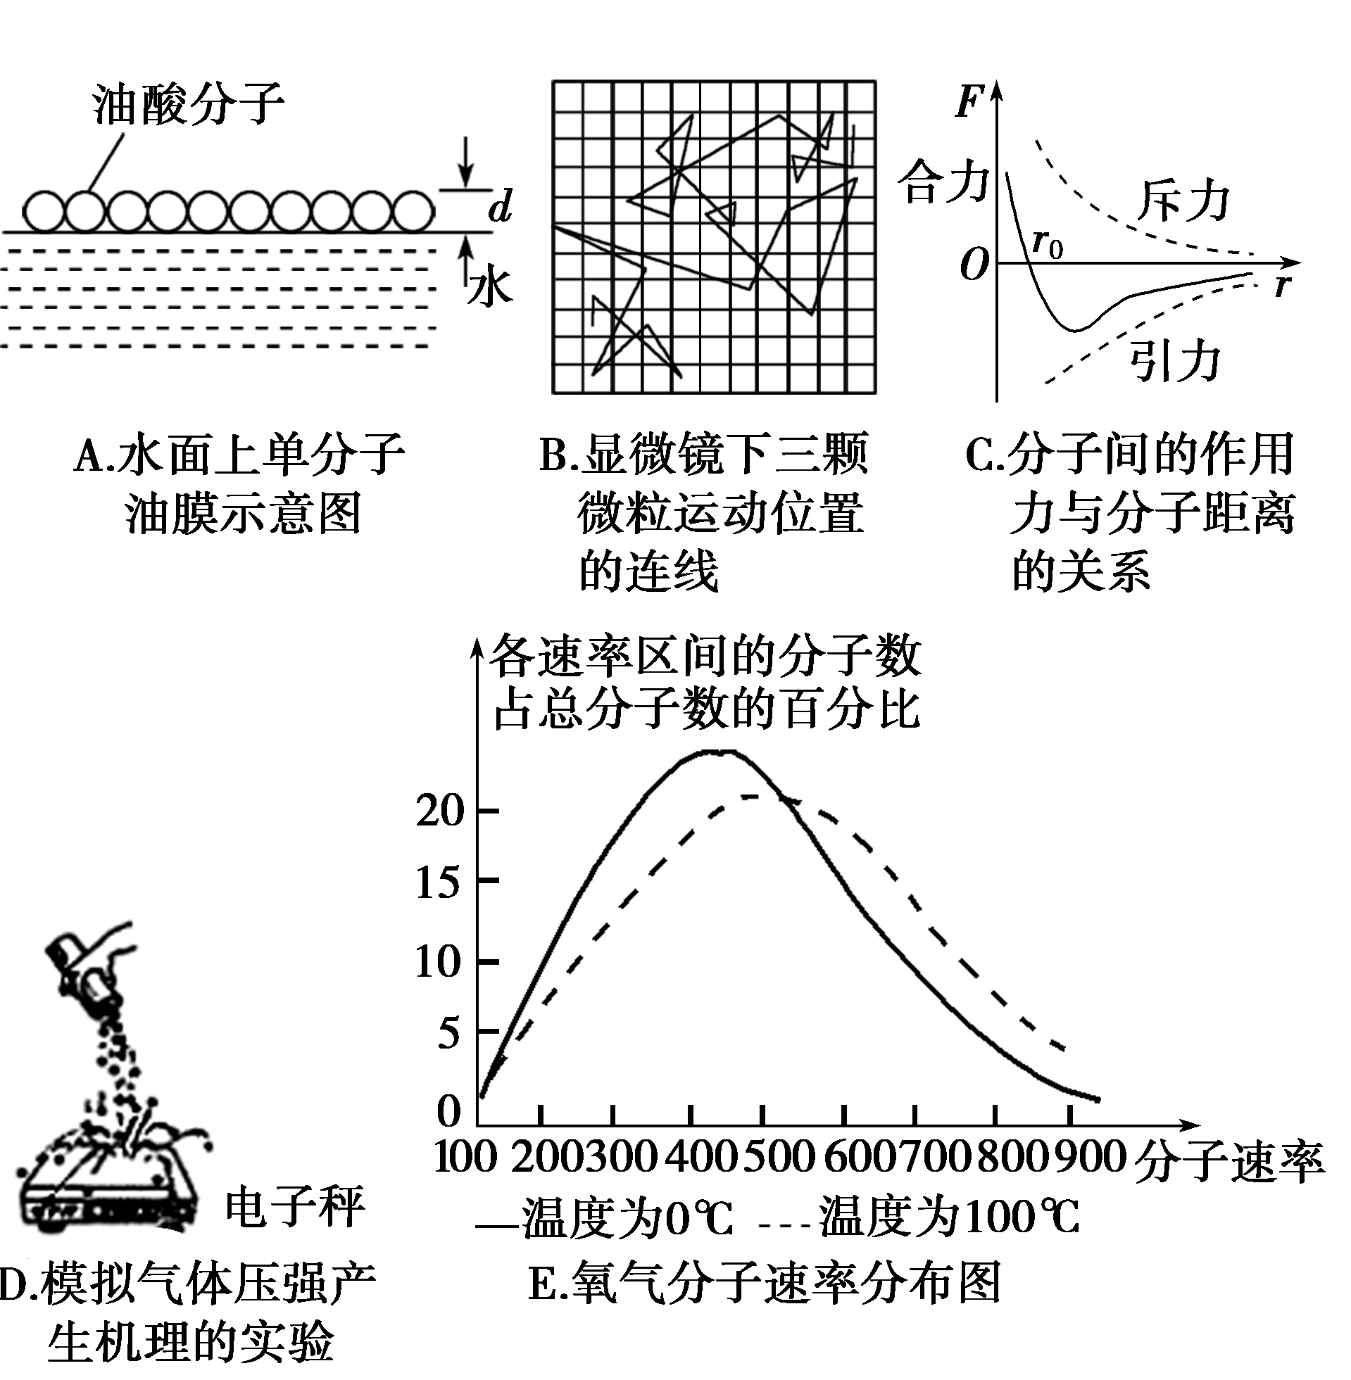
A．分子并不是球形，但可以当做球形处理，这是一种估算方法
B．微粒的运动就是物质分子的无规则热运动，即布朗运动
C．当两个相邻的分子间距离为r₀时，它们间相互作用的引力和斥力大小相等
D．实验中要尽可能保证每颗玻璃球与电子秤碰撞时的速率相等
E．0 ℃和100 ℃氧气分子速率都呈现“中间多、两头少”的分布特点
【参考答案】ACE
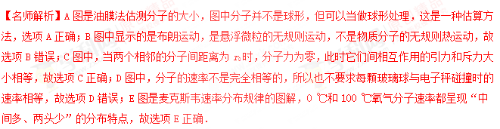
4．(2016·重庆铜梁中学模拟)以下说法正确的是( )
A．布朗运动反映了悬浮小颗粒内部分子在不停地做无规则的热运动
B．从平衡位置开始增大分子间距离，分子间的引力将增大、斥力将减小
C．对大量事实的分析表明：热力学零度不可能达到
D．热量只能由高温物体传递给低温物体
【参考答案】C
【名师解析】布朗运动反映了悬浮小颗粒周围液体分子在不停地做无规则的热运动，A项错误；从平衡位置开始增大分子间的距离，分子间的引力、斥力均减小，B项错误；热力学零度只能接近，不能达到，C项正确；热量在一定条件下可以从低温物体传递给高温物体，D项错误。
5．(2016·北京朝阳区模拟)给一定质量的温度为0 ℃的水加热，在水的温度由0 ℃上升到4 ℃的过程中，水的体积随着温度的升高反而减小，我们称之为“反常膨胀”。某研究小组通过查阅资料知道：水分子之间存在着一种结合力，这种结合力可以形成多分子结构，在这种结构中，水分子之间也存在着相互作用的势能。在水反常膨胀的过程中，体积减小是由于水分子之间的结构发生了变化，但所有水分子间的总势能是增大的。关于这个问题，下列说法中正确的是( )
A．水分子的平均动能减小，吸收的热量一部分用于分子间的结合力做正功
B．水分子的平均动能减小，吸收的热量一部分用于克服分子间的结合力做功
C．水分子的平均动能增大，吸收的热量一部分用于分子间的结合力做正功
D．水分子的平均动能增大，吸收的热量一部分用于克服分子间的结合力做功
【参考答案】D
【名师解析】温度升高，水分子的平均动能增大，体积减小，分子间的结合力做负功，水分子间的总势能增大，选项D正确。
6．(2016·陕西五校一模)两个分子相距为r₁时，分子间的相互作用力表现为引力，相距为r₂时，表现为斥力，则下列说法正确的是( )
A．相距为r₁时，分子间没有斥力存在
B．相距为r₂时，分子间的斥力大于相距为r₁时的斥力
C．相距为r₂时，分子间没有引力存在
D．相距为r₁时，分子间的引力大于相距为r₂时的引力
【参考答案】B
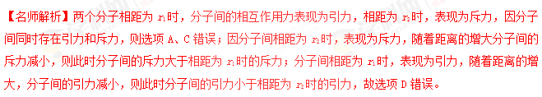
7．(2016·江苏宿迁检测)一滴油酸酒精溶液含质量为m的纯油酸，滴在液面上扩散后形成的最大面积为S。已知纯油酸的摩尔质量为M、密度为ρ，阿伏加德罗常数为N_{A}，下列表达式中正确的有( )
A．油酸分子的直径d＝
B．油酸分子的直径d＝
C．油酸所含的分子数N＝N_{A}
D．油酸所含的分子数N＝N_{A}
【参考答案】C
【名师解析】设油酸分子的直径为d，则有dS＝⇒d＝；设油酸所含的分子数为N，则有N＝N_{A}。
8．(2015·江西二模)如图所示，用F表示两分子间的作用力，用E_{p}表示分子间的分子势能，在两个分子之间的距离为10r₀变由r₀的过程中( )
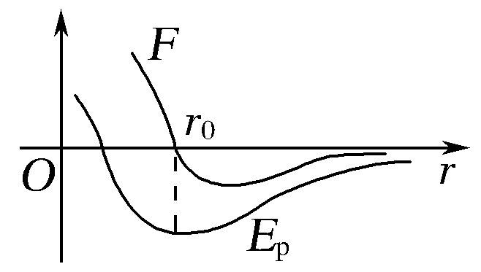
A．F不断增大，E_{p}不断减小
B．F先增大后减小，E_{p}不断减小
C．F不断增大，E_{p}先增大后减小
D．F、E_{p}都是先增大后减小
【参考答案】B
【名师解析】分子间的作用力是矢量，分子势能是标量，由图象可知F先增大后减小，E_{p}则不断减小。选项B正确。
9．(2016·河北唐山一模)关于分子间的相互作用力，以下说法中正确的是( )
A．当分子间的距离r＝r₀时，分子力为零，说明此时分子间既不存在引力，也不存在斥力
B．分子力随分子间距离的变化而变化，当r>r₀时，随着距离的增大，分子间的引力和斥力都增大，但引力比斥力增大得快，故分子力表现为引力[来源:学科网ZXXK]
C．当分子间的距离r<r₀时，随着距离的减小，分子间的引力和斥力都增大，但斥力比引力增大得快，故分子力表现为斥力
D．当分子间的距离r>10^{－9} m时，分子间的作用力可以忽略不计
【参考答案】CD
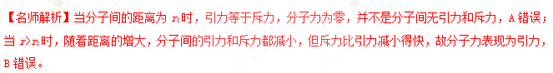
10．(2016·云南名校统考)关于分子动理论的规律，下列说法正确的是( )
A．扩散现象说明物质分子在做永不停息的无规则运动
B．压缩气体时气体会表现出抗拒压缩的力是由于气体分子间存在斥力的缘故
C．两个分子距离减小时，分子间引力和斥力都在增大
D．如果两个系统分别与第三个系统达到热平衡，那么这两个系统彼此之间也必定处于热平衡，用来表征它们所具有的“共同热学性质”的物理量叫做内能[来源:Zxxk.Com]
E．两个分子间的距离为r₀时，分子势能最小
【参考答案】ACE
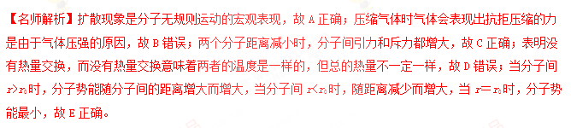
11．(2016·抚顺市期末)对于分子动理论和物体内能的理解，下列说法正确的是( )
A．温度高的物体内能不一定大，但分子平均动能一定大
B．外界对物体做功，物体内能一定增加
C．温度越高，布朗运动越显著
D．当分子间的距离增大时，分子间作用力就一直减小
E．当分子间作用力表现为斥力时，随分子间距离的减小分子势能增大
【参考答案】ACE
【名师解析】温度高的物体分子平均动能一定大，但内能不一定大，故A正确；外界对物体做功，若散热，物体内能不一定增加，故B错误；温度越高，布朗运动越显著，故C正确；当分子间的距离增大时，分子间作用力也可能先增大后减小，故D错误；当分子间作用力表现为斥力时，分子势能随分子间距离的减小而增大，故E正确。[来源:Zxxk.Com]
12．(2016·邯郸质检)下列说法正确的是( )
A．物体的内能是物体所有分子的热运动的动能和分子间的势能之和
B．布朗运动就是液体分子或者气体分子的热运动
C．利用浅层海水和深层海水之间的温度差制造一种热机，将海水的一部分内能转化为机械能是可能的
D．气体分子间距离减小时，分子间斥力增大，引力减小
E．一定量的理想气体，在压强不变时，分子每秒对器壁单位面积平均碰撞次数随着温度降低而增加
【参考答案】ACE
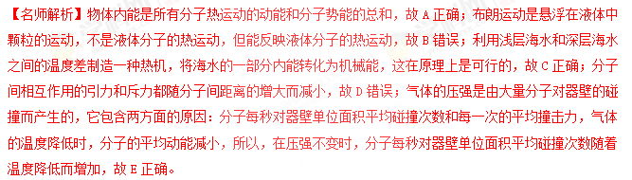
13．(2016·湖北六校调研)下列说法正确的是( )
A．显微镜下观察到墨水中的小炭粒在不停的作无规则运动，这反映了液体分子运动的无规则性
B．分子间的相互作用力随着分子间距离的增大，一定先减小后增大
C．分子势能随着分子间距离的增大，可能先减小后增大
D．在真空、高温条件下，可以利用分子扩散向半导体材料掺入其它元素
E．当温度升高时，物体内每一个分子热运动的速率一定都增大
【参考答案】ACD
【名师解析】布朗运动是固体颗粒在液体中的运动，反映液体分子的运动，A正确；r<r₀时，随r增大分子力减小，分子势能减小，r＝r₀时，分子力等于零，分子势能最小，r>r₀时，随r增大分子力先增大再减小，分子势能增大，故B错误，C正确；分子之间存在间隙，在真空、高温条件下，可以利用分子扩散向半导体材料掺入其它元素，故D正确；温度升高，分子平均动能增大，但单个分子热运动的速率不确定，故E错误。[来源:Zxxk.Com]
14．(2015·云南昆明调研)下列说法中正确的是( )
A．气体放出热量，其分子的平均动能可能增大
B．布朗运动不是液体分子的运动，但它可以说明分子在永不停息地做无规则运动
C．当分子力表现为斥力时，分子力和分子势能总是随分子间距离的减小而增大
D．第二类永动机不违反能量守恒定律，但违反了热力学第一定律
E．某气体的摩尔体积为V，每个分子的体积V₀，则阿伏加德罗常数可表示为N_{A}＝
【参考答案】ABC
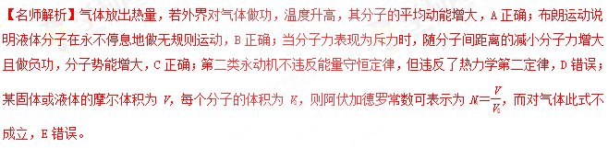
15.(多选)(2017·河南百校质检)将一个分子P固定在O点,另一个分子Q从图中的A点由静止释放,两分子之间的作用力与间距关系的图象如图所示,则下列说法正确的是 。
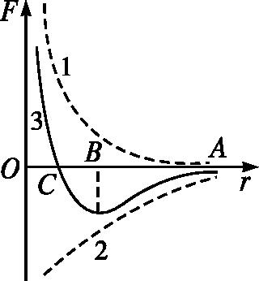
A.分子Q由A运动到C的过程中,先加速再减速
B.分子Q在C点时分子势能最小
C.分子Q在C点时加速度大小为零
D.分子Q由A点释放后运动到C点左侧的过程中,加速度先增大后减小再增大
E.该图能表示固、液、气三种状态下分子力随分子间距变化的规律
【参考答案】BCD
【名师解析】C点为分子斥力和引力相等的位置,C点的右侧分子力表现为引力,C点的左侧分子力表现为斥力,因此分子Q由A运动到C的过程中,分子Q一直做加速运动,分子的动能一直增大,势能一直减小,当分子Q运动到C点左侧时,分子Q做减速运动,分子的动能减小,势能增大,即分子Q在C点的分子势能最小,选项A错误,选项B正确;C点为分子引力等于分子斥力的位置,即分子力表现为零,则分子Q在C点的加速度大小为零,选项C正确;分子Q由A点释放后运动到C点左侧的过程中,由分子力的图象可知分子力先增大后减小再增大,则由牛顿第二定律可知加速度先增大后减小再增大,选项D正确;气体分子间距较大,分子作用力很小,不能用此图表示气体分子间作用力的变化规律,但可表示液体和固体分子间作用力的变化规律,选项E错误。
16．(2016·湖北七市高三联考)PM2.5是指空气中直径小于2.5微米的悬浮颗粒物，其漂浮在空中做无规则运动，很难自然沉降到地面。下列说法中不正确的是( )
A．气温越高，PM2.5运动越剧烈
B．PM2.5在空气中的运动属于布朗运动
C．PM2.5在空气中的运动就是分子的热运动
D．倡导低碳生活有利于减小PM2.5在空气中的浓度
【参考答案】C
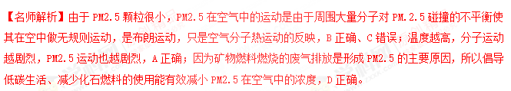
二、非选择题
11．空调在制冷过程中，室内空气中的水蒸气接触蒸发器(铜管)液化成水，经排水管排走，空气中水分越来越少，人会感觉干燥．某空调工作一段时间后，排出液化水的体积V＝1.0×10³ cm³.已知水的密度ρ＝1.0×10³ kg/m³、摩尔质量M＝1.8×10^{－2} kg/mol，阿伏加德罗常数N_{A}＝6.0×10²³ mol^{－1}.试求：(结果均保留一位有效数字)
(1)该液化水中含有水分子的总数N；
(2)一个水分子的直径d.
【名师解析】(1)水的摩尔体积为
V_{m}＝＝ m³/mol＝1.8×10^{－5} m³/mol
水分子总数为
N＝＝≈3×10²⁵(个)．
(2)建立水分子的球体模型，有＝πd³，可得水分子直径：
d＝ ＝ m≈4×10^{－10} m.
【参考答案】(1)3×10²⁵个 (2)4×10^{－10} m

2．(2016·南京二模)空调在制冷过程中，室内空气中的水蒸气接触蒸发器(铜管)液化成水，经排水管排走，空气中水分越来越少，人会感觉干燥。某空调工作一段时间后，排出液化水的体积V＝1.0×10³ cm³。已知水的密度ρ＝1.0×10³ kg/m³、摩尔质量M＝1.8×10^{－2} kg/mol，阿伏加德罗常数N_{A}＝6.0×10²³ mol^{－1}。试求：(结果均保留一位有效数字)
(1)该液化水中含有水分子的总数N；
(2)一个水分子的直径d。
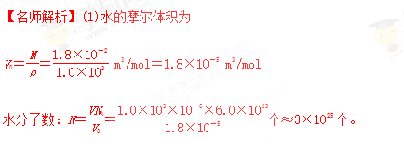
(2)建立水分子的球体模型有＝πd³，可得水分子直径：
d＝＝ m＝4×10^{－10} m。
答案 (1)3×10²⁵ (2)4×10^{－10} m
[来源:学+科+网Z+X+X+K]

